深圳市优才人力资源有限公司公开招聘聘员（派遣至吉华街道）线上面试
考生应试指引
- 面试形式
鉴于疫情防控要求，本次面试采取线上面试形式。
- 面试平台
1.本次面试所使用的APP平台为：腾讯会议。
考生需要提前准备1个腾讯会议个人账号，开展线上面试工作。
2.面试平台的会议号及密码：在面试前一天以邮箱形式告知考生。
考生须按相关要求，按时加入指定会议室进行报到候考。
- 面试时间
2022年11月9日（周三）上午9：00开始。
- 面试要求
（一）面试环境
1.考生须提前准备相对独立、封闭、安静的面试环境，采光良好，不逆光。
2.考生应选择干净、整洁、适合面试的背景墙，纯色背景墙为佳，面试时不得使用虚拟背景。
（二）网络平台
1.考生须提前下载“腾讯会议”APP（更新至最新版本）并熟悉操作方法。
2.考生须确保网络良好能满足面试需求，建议优先使用有线网络。
3.考生须准备应急方案，确保在突发情况时能随时启用备用方案继续面试。
（三）设施设备
1.考生须准备1台带摄像头、麦克风的设备（如一台笔记本电脑或一部手机）参加线上面试。
2.考生须确保设备电量充足，保证设备充电电源连接，备好充电宝。保证面试过程不受其他因素干扰。
（四）画面呈现
1.考生在面试平台进行身份核验时，须手持身份证原件面向镜头，身份证个人信息面对准镜头且无遮挡。面试时保证头肩部出现在视频画面中，保证面部清晰可见，声音清晰。
2.考生须衣着大方得体，头发不得遮挡面部、耳部，不得佩戴帽子、口罩、耳机、智能手表、电子手环及智能眼镜等。
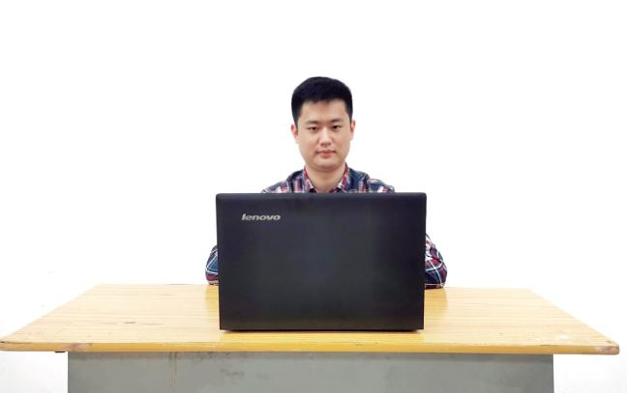
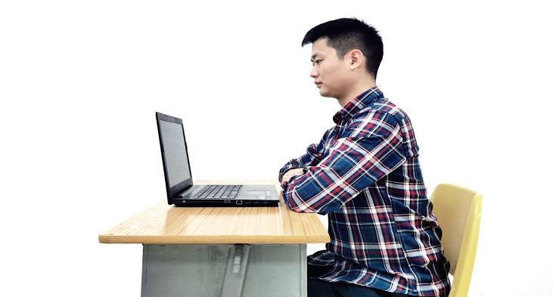
正面 （示例图） 侧面
- 面试流程
第一步：报到
1.修改“您的名称”：考生须将个人账号的“您的名称”修改为“抽签号”（如：01号）后，开启麦克风、扬声器、摄像头，申请加入平台。
2.时间要求：
面试平台于当天上午8：30-9：00开放，考生须携带本人身份证原件上午9：00前进入指定平台报到，未按规定时间报到的视为放弃面试资格。
第二步：核验身份
面试平台按序号逐个准入考生。考生须手持本人身份证进行身份核验。核验通过后，考生根据工作人员指令等待面试开始。
第三步：线上面试
工作人员根据考生面试序号逐个准入考生进行面试，考生应严格按照考官的指令回答问题，每题面试时间结束前30秒监督员将通过屏幕提示。面试完毕后，工作人员将考生移出面试平台，面试结束。
第四步：获取面试成绩
面试结束后，工作人员以手机短信形式告知考生本人面试成绩。考生必须服从考官对自己的成绩评定，不得要求考官加分或无理取闹。
- 注意事项
1.招聘单位将于考前一天通过系统对考生面试序号进行抽签，抽签过程将全程监控录像。抽签结束后，将抽签结果通过邮件发送至考生报名时提供的邮箱中，请考生注意查收。
2.考生所使用到的面试试题、面试抽签号、面试平台会议号及密码，由招聘单位在面试前一天以邮箱和短信形式告知，请考生留意报考时提交的邮箱并及时按要求回复短信。请各位考生在面试当天做好个人学习生活安排，提前按要求布置考场环境，提前熟悉软件操作、调试设备、测试并确保网络流畅等。因个人设备问题或网络不通畅所导致的问题由考生自行承担责任。
3.招聘单位将使用考生在招聘报名时提交的电话号码及邮箱联系考生，请考生保持通讯畅通。因通信方式错误或信号不畅通所导致的问题由考生自行承担责任。
4.考生须自觉遵守相关法律和考试纪律、面试规则。考试过程中的试题、文件、文字、图像、音频、视频等信息均为与考试内容有关的信息，考生不得以任何方式录制、泄露、传播。如有违反，一经查实，按有关规定处理。
5.考生须自觉维护线上面试工作秩序，服从工作人员管理，接受工作人员的监督检查，严禁冒名顶替及其他作弊行为，经查实如有违规违纪行为的，按《事业单位公开招聘违规违纪行为处理规定》（人社部令第35号）处理，情节严重的，记入事业单位公开招聘应聘人员诚信档案库。

